植树节--arbor day--3月12日
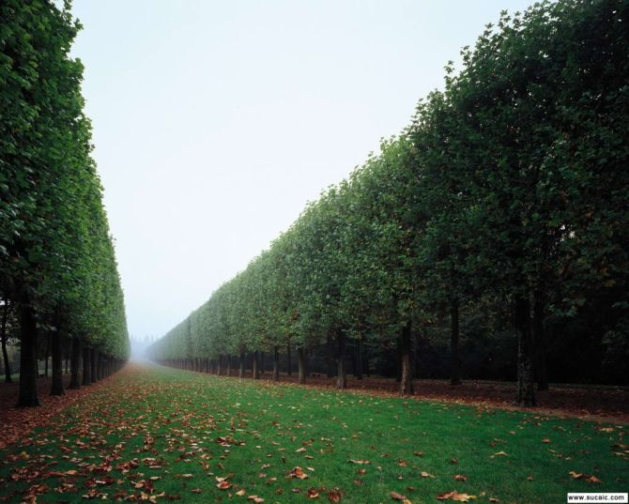
三月十二日是一个营造绿色环境，期待绿水青山，呼唤人们爱护环境的特别日子——植树节。
草长莺飞，春回大地。在三月十二日植树节到来之际，人们纷纷走向田野山岗，履行公民的植树义务。许多人用种植纪念树、营造纪念林的形式，铭志于树，寄情于林。



植树节的起源
植树节的由来3月12日是孙中山先生逝世纪念日。中山先生生前十分重视林业建设。他任临时大总统的中华民国南京政府成立不久，就在1912年5月设立了农林部，下设山林司，主管全国林业行政事务。1914年11月颁布了我国近代史上第一部《森林法》，1915年7月，政府又规定将每年“清明”定为植树节。

